Министерство образования Республики Беларусь

Учреждение образования

БЕЛОРУССКИЙ ГОСУДАРСТВЕННЫЙ УНИВЕРСИТЕТ

ИНФОРМАТИКИ И РАДИОЭЛЕКТРОННИКИ

Факультет компьютерных систем и сетей

Кафедра электронных вычислительных машин

Лабораторная работа №5

Реализация SQL-запросов на простую выборку данных

Студент: Губаревич А.В.

Преподаватель: Силич С.С.

МИНСК 2025

**СОДЕРЖАНИЕ**

ВВЕДЕНИЕ 3

1 SQL-ЗАПРОСЫ 4

1.1 WHERE 4

1.2 WHERE (ORDER BY) 5

1.3 ORDER BY 6

1.4 SELECT 8

1.5 SELECT (WHERE) 10

1.6 CROSS JOIN (WHERE AND) 11

1.7 CROSS JOIN (WHERE OR) 12

1.8 INNER JOIN 14

1.9 INNER JOIN (WHERE) 16

1.10 LEFT OUTER JOIN (WHERE) 17

1.11 LEFT OUTER JOIN 19

1.12 RIGHT OUTER JOIN 21

1.13 RIGHT OUTER JOIN (WHERE) 22

1.14 FULL OUTER JOIN (1) 23

1.15 FULL OUTER JOIN (2) 24

ЗАКЛЮЧЕНИЕ 25

# ВВЕДЕНИЕ

В лабораторной работе выполняется создание простых запросов на выборку данных на языке SQL с использованием предложений SELECT, FROM (JOINS), WHERE и ORDER BY оператора SELECT. В работе также требуется рассмотреть использование скалярных функций.

1) Получить у преподавателя задания по вашей собственной схеме данных, созданной в лабораторной работе №2 и реализованной в виде таблиц в СУБД в лабораторной работе №3. Создать запросы по заданиям (по одному запросу на каждое задание).

2) Правила выполнения заданий:

для каждого задания создать реализацию в виде одного оператора выборки, в котором НЕЛЬЗЯ использовать подзапросы и группировку данных (это еще будет в другой лабораторной работе);

при использовании соединений нескольких таблиц обратить внимание на условие задания и сделать выбор между внутренним и внешним соединениями и их вариантами реализации;

перед запуском запроса на выполнение, изучить данные в используемых запросом таблицах, и, если требуется, добавить в вашу схему необходимые новые данные, чтобы результат выборки был контролируемым и не пустым;

выполнить запрос и проанализировать его результат – если есть расхождения между ожидаемыми данными и результатом запроса, то есть повод задуматься о проверке правильности выполнения этого задания.

3) Оформить отчет

# SQL-ЗАПРОСЫ

* 1. WHERE

Вывести исполнителей с количеством участников больше 4.

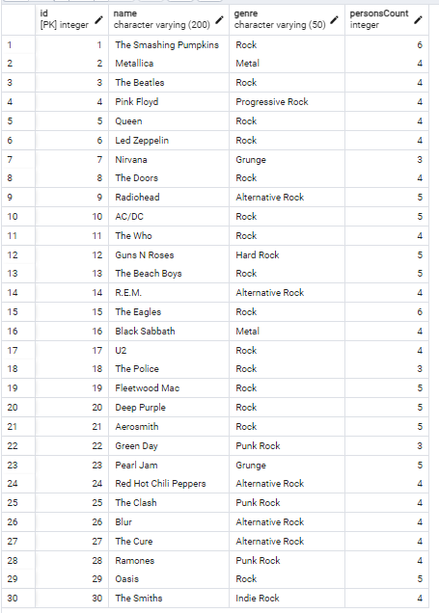

Рисунок 1.1.0 – Исходная таблица

На рисунке 1.1.1 показан код SQL-скрипта и результат его работы

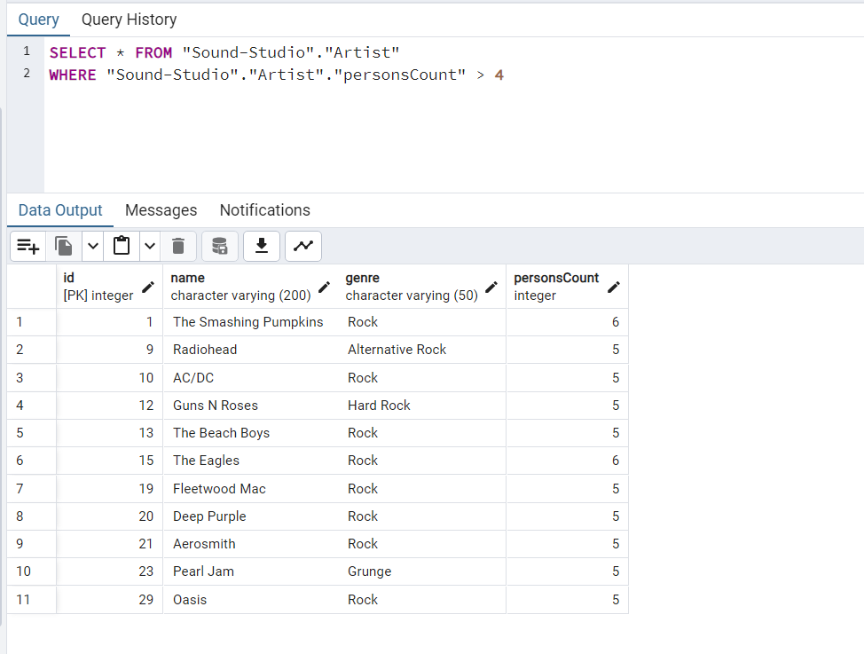

Рисунок 1.1.1 – SQL-cкрипт и результат выполнения

* 1. WHERE (ORDER BY)

Вывести исполнителей в жанре рок с числом участников больше меньше 5 и сгрупировать по алфавиту.



Рисунок 1.2.0 – Исходная таблица

На рисунке 1.2.1 показан код SQL-скрипта и результат его работы

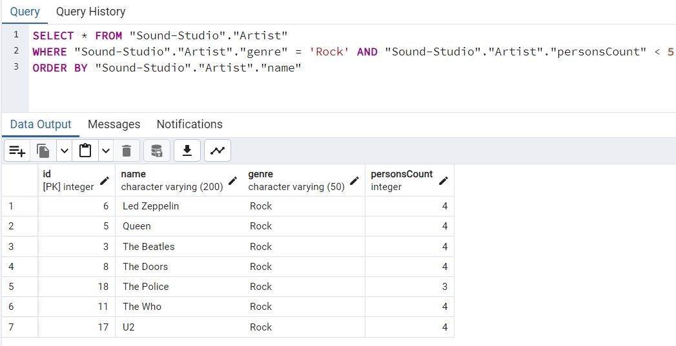

Рисунок 1.2.1 – SQL-cкрипт и результат выполнения

* 1. ORDER BY

Вывести всех сотрудников и сгрупировать по рабочей смене.

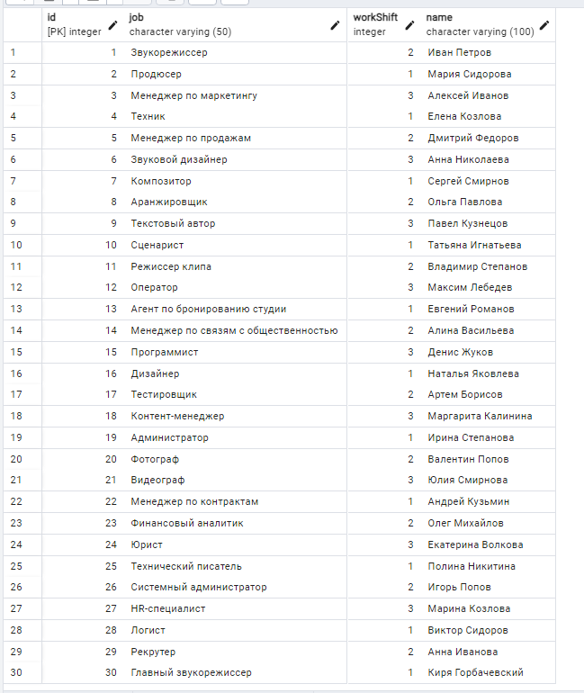

Рисунок 1.3.0 – Исходная таблица

На рисунке 1.3.1 показан код SQL-скрипта и результат его работы

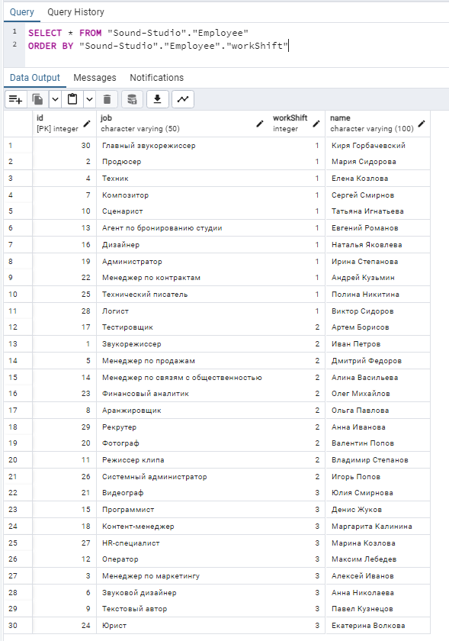

Рисунок 1.3.1 – SQL-cкрипт и результат выполнения

* 1. SELECT

Вывести названия и стоимость аренды всех инструментов.

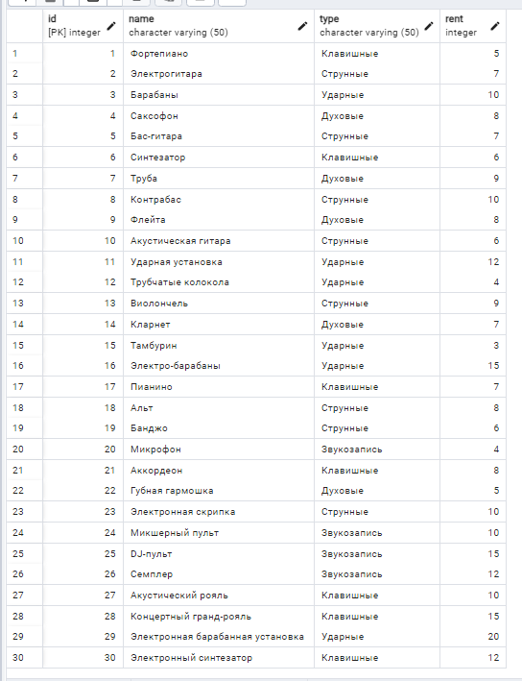

Рисунок 1.4.0 – Исходная таблица

На рисунке 1.4.1 показан код SQL-скрипта и результат его работы

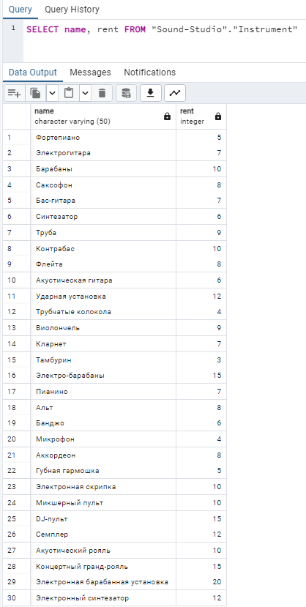

Рисунок 1.4.1 – SQL-cкрипт и результат выполнения

* 1. SELECT (WHERE)

Вывести комнаты, площадь которых больше 30.

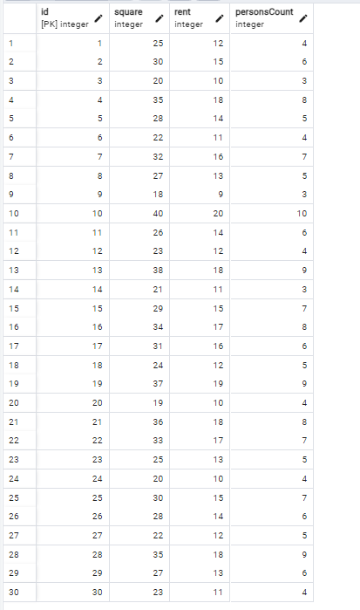

Рисунок 1.5.0 – Исходная таблица Room

На рисунке 1.5.1 показан код SQL-скрипта и результат его работы

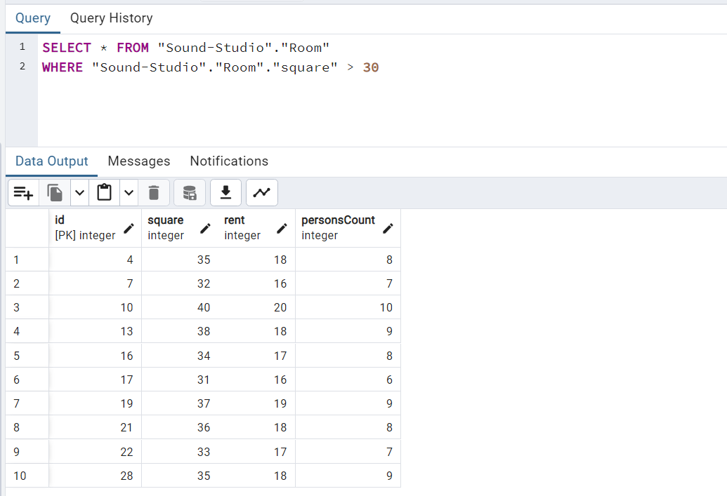

Рисунок 1.5.1 – SQL-cкрипт и результат выполнения

* 1. CROSS JOIN (WHERE AND)

Объединить таблицы Room и Instruments, создав новую таблицу, где стоимость аренды меньше 17, а тип инструмента – ударные



Рисунок 1.6.0 – Исходная таблица Room

На рисунке 1.6.1 показан код SQL-скрипта и результат его работы

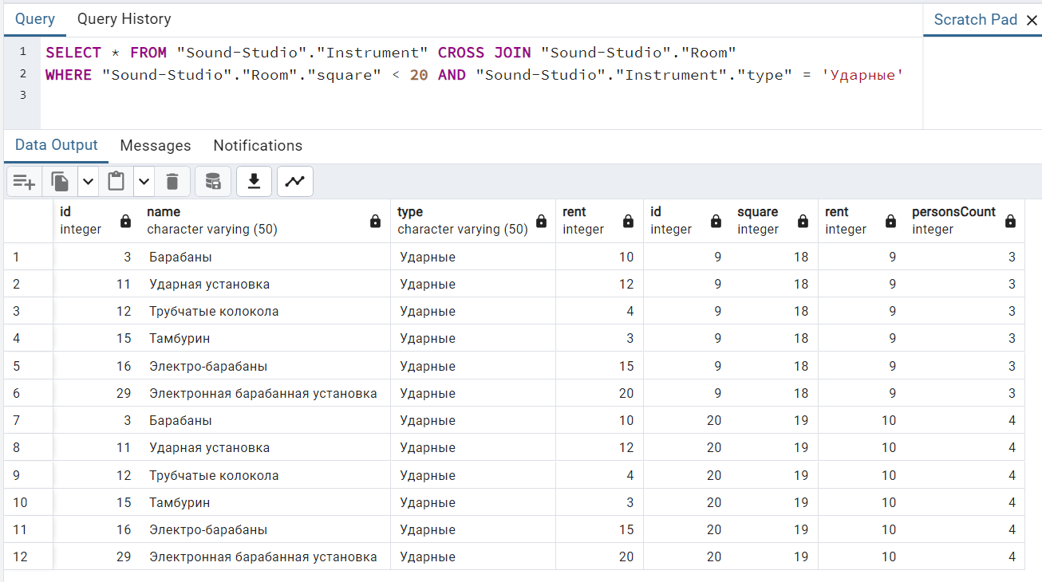

Рисунок 1.6.1 – SQL-cкрипт и результат выполнения

* 1. CROSS JOIN (WHERE OR)

Объединить таблицу Employee и Artist, так чтобы в итоговую таблицу попали сотрудники звукорежиссёры или артисты в жанре «Grunge».

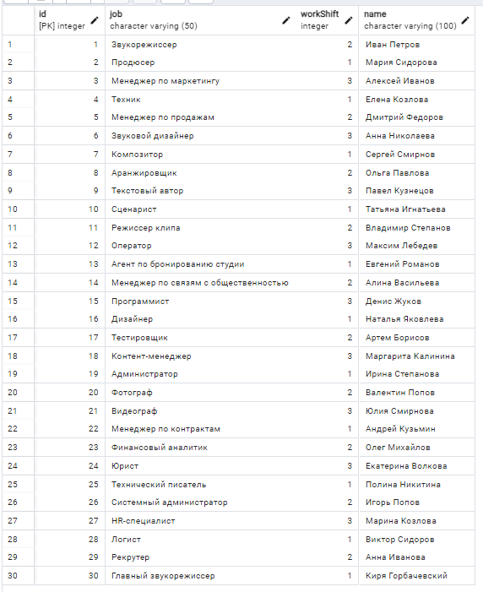

Рисунок 1.7.0 – Исходная таблица Employee

На рисунке 1.7.1 показан код SQL-скрипта и результат его работы

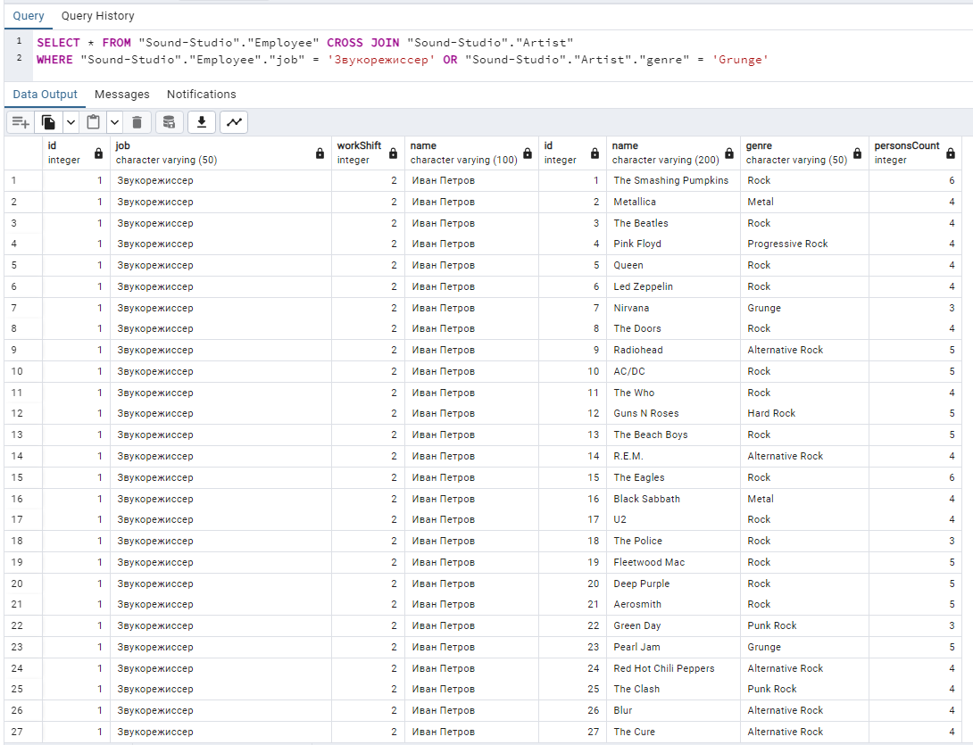

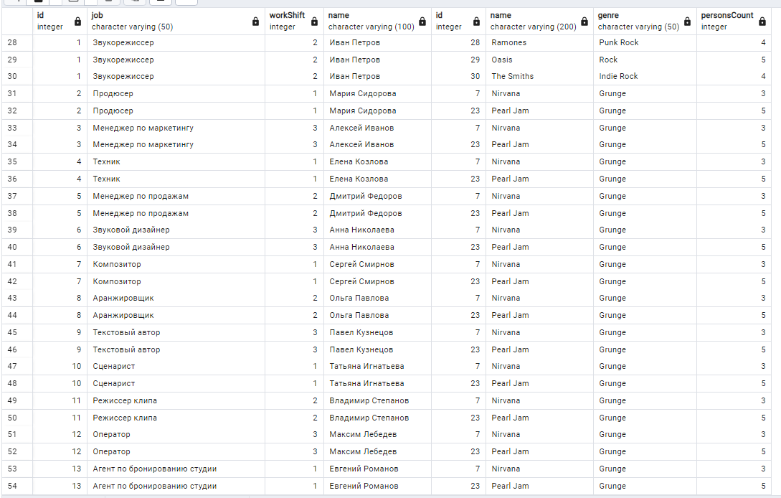

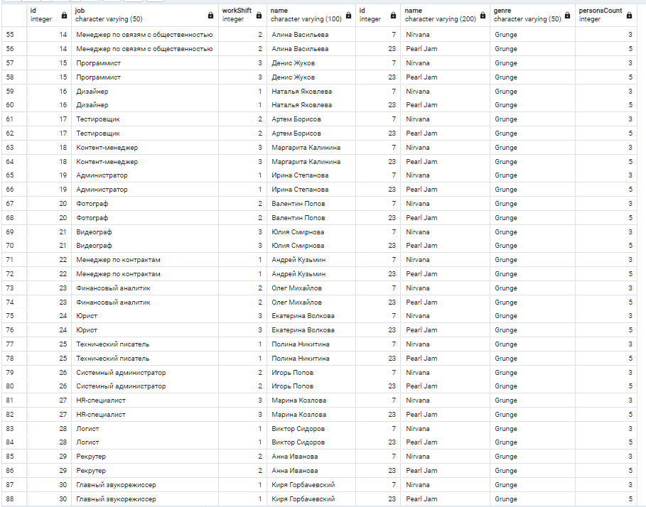

Рисунок 1.7.1 – SQL-cкрипт и результат выполнения

* 1. INNER JOIN

Объединить таблицы Instrument и Room так, чтобы цена аренды инструмента и комнаты были одинаковы.

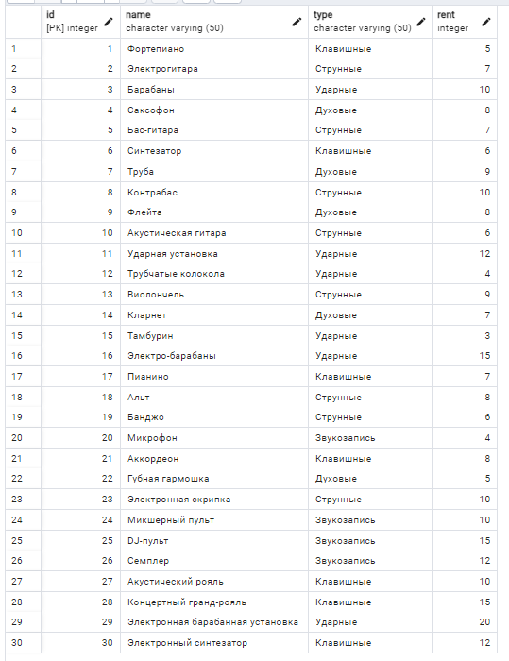

Рисунок 1.8.0 – Исходная таблица Instrument

На рисунке 1.8.1 показан код SQL-скрипта и результат его работы

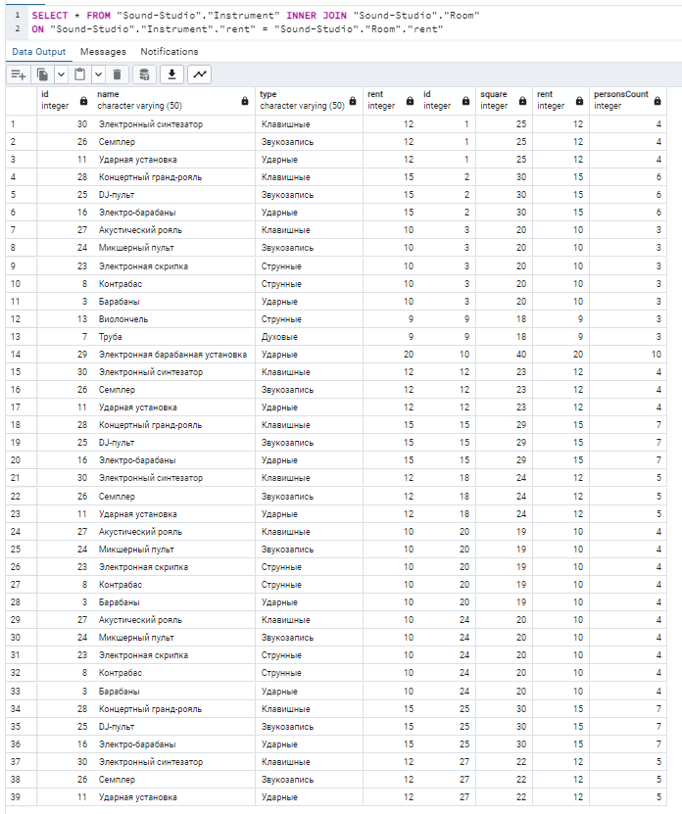

Рисунок 1.8.1 – SQL-cкрипт и результат выполнения

* 1. INNER JOIN (WHERE)

Объединить записи таблиц Instrument и RecordType, где инструмент записи – «Бас-гитара».

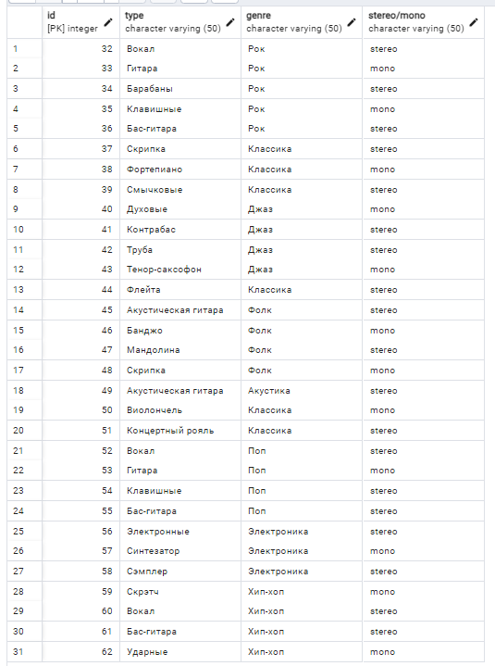

Рисунок 1.9.0 – Исходная таблица RecordType

На рисунке 1.9.1 показан код SQL-скрипта и результат его работы

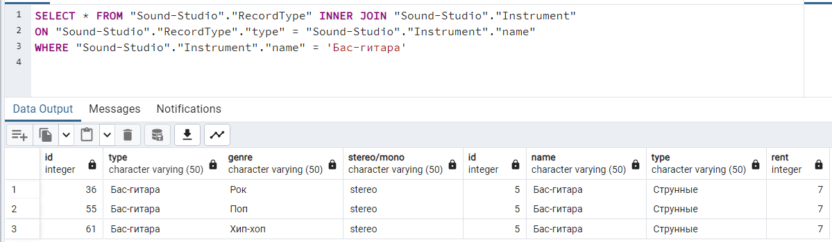

Рисунок 1.9.1 – SQL-cкрипт и результат выполнения

* 1. LEFT OUTER JOIN (WHERE)

Объединить записи таблиц Instrument и Room, c одинаковой арендой, меньшей 12.



Рисунок 1.10.0 – Исходная таблица Room

На рисунке 1.10.1 показан код SQL-скрипта и результат его работы

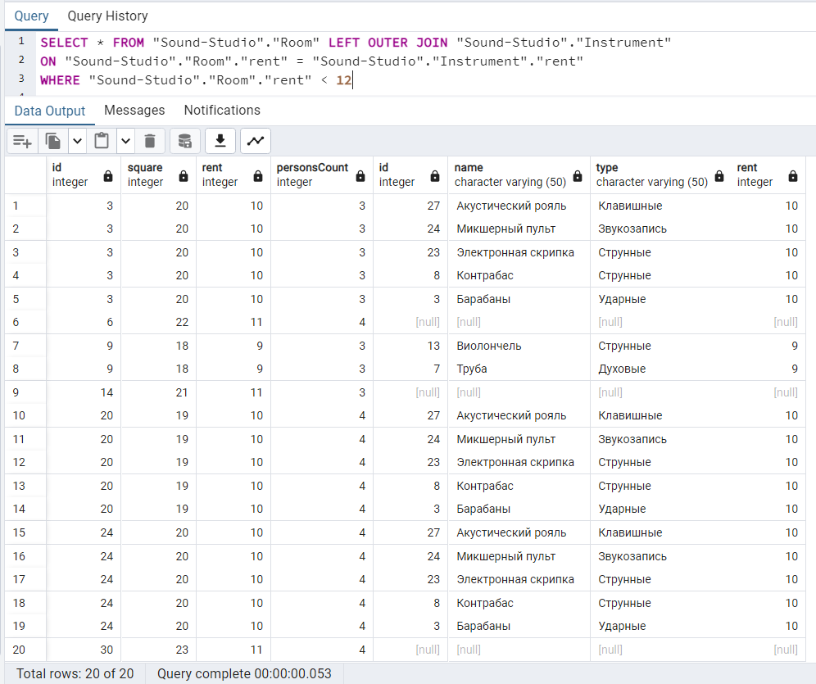

Рисунок 1.10.1 – SQL-cкрипт и результат выполнения

* 1. LEFT OUTER JOIN

Объединить записи таблиц Employee и Record, c одинаковым id сотрудника.



Рисунок 1.11.0 – Исходная таблица Employee

На рисунке 1.11.1 показан код SQL-скрипта и результат его работы

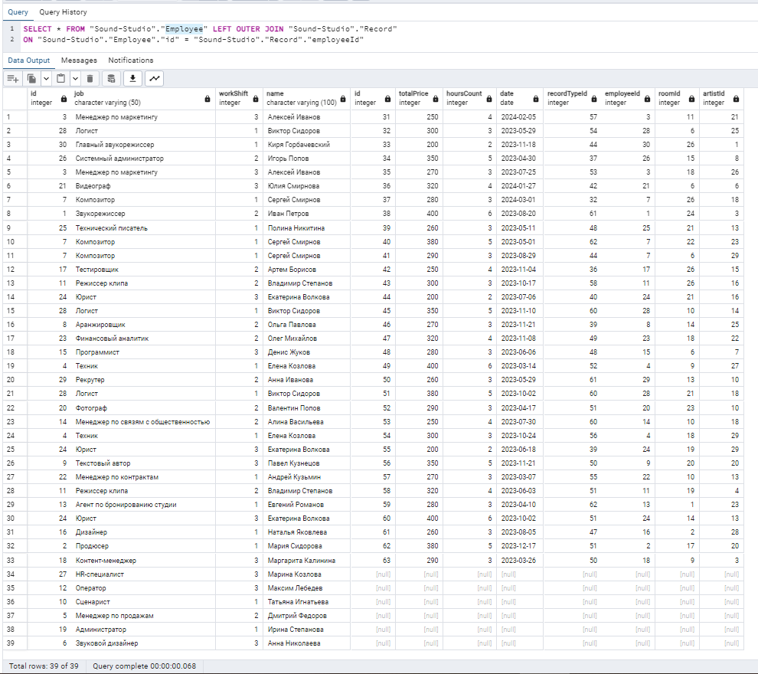

Рисунок 1.11.1 – SQL-cкрипт и результат выполнения

* 1. RIGHT OUTER JOIN

Вывести все инструменты и добавить их тип.

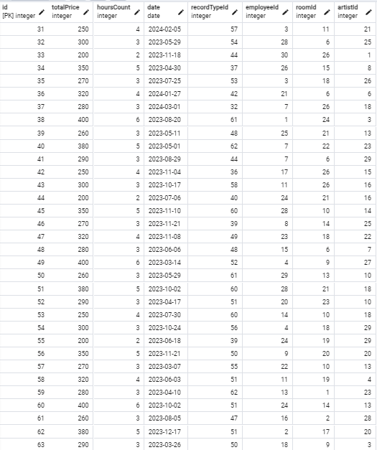

Рисунок 1.12.1 – Исходная таблица Record

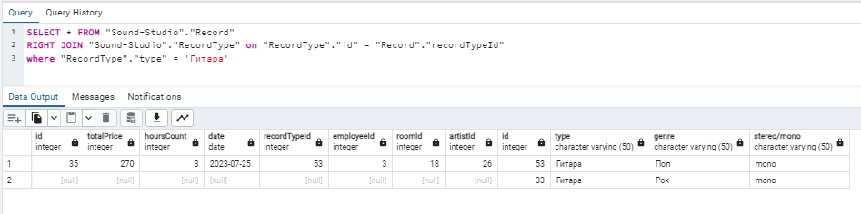

Рисунок 1.12.2 – SQL-cкрипт и результат выполнения

* 1. RIGHT OUTER JOIN (WHERE)

Запрос на объединение таблицы *Record* и *Artist*



Рисунок 1.13.0 – Исходная таблица Record

На рисунке 1.13.1 показан код SQL-скрипта и результат его работы

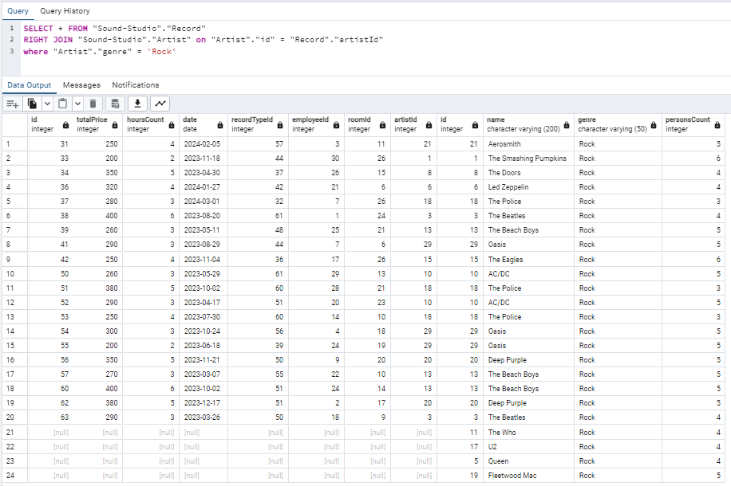

Рисунок 1.13.1 – SQL-cкрипт и результат выполнения

* 1. FULL OUTER JOIN (1)

Вывести все записи с присоединением комнаты, если данная запись не состоит ни в какой команте или данная комната не участвует ни в одной записи, на этих местах будет NULL.



Рисунок 1.14.1 – Исходная таблица Record

На рисунке 1.14.1 показан код SQL-скрипта и результат его работы

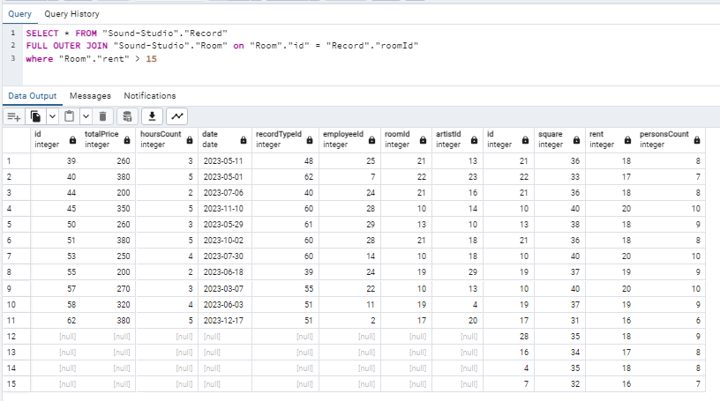

Рисунок 1.14.1 – SQL-cкрипт и результат выполнения

* 1. FULL OUTER JOIN (2)

Вывести все записи (Record) с присоединением сотрудников, если данную запись не обслуживает ни один сотрудник или сотрудник не обслуживает ни одну запись на этих местах будет NULL.



Рисунок 1.15.0 – Исходная таблица *Record*

На рисунке 1.15.1 показан код SQL-скрипта и результат его работы

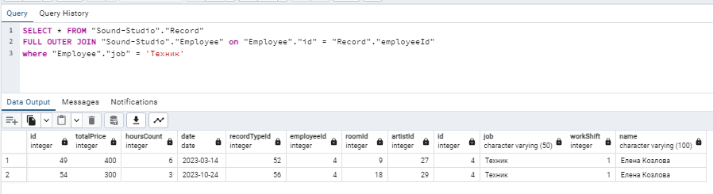

Рисунок 1.15.1 – SQL-cкрипт и результат выполнения

# ЗАКЛЮЧЕНИЕ

В ходе данной лабораторной работы были изучены дополнительные возможности SQL-запросов в Postgres на базе «PgAdmin 4».

Изучено формирование SQL-операторов для выборки данных из таблиц с использованием многотабличных запросов, подзапросов и секций WHERE, ORDER BY и других.